بسم الله الرحمن الرحيم
مذكرات الوحدة الأولى من المقطع الرابع

الطبيعة والبيئة
الفصول الأربعة
للسنة الثالثة

2025/2024


لوحة القيادة الأسبوعية
الأنشطة | الميادين |  | المحتوى | الكفاءة الختامية
لغة عربية | فهم المنطوق و التعبير الشفوي | النص المنطوق | جنينتي | يفهم خطابات منطوقة من مختلف الأنماط مع التركيز على النمط السردي و يتجاوب معه
لغة عربية | فهم المنطوق و التعبير الشفوي | الأساليب | الضمائر المتصلة | يسرد حدثا انطلاقا من سندات متنوعة في وضعيات تواصلية دالة
لغة عربية | فهم المكتوب والتعبير الكتابي | التراكيب النحوية | الجملة الإسمية | يقرأ نصوصا من مختلف الأنماط مع التركيز على النمط السردي تتكون من 80 إلى 100 كلمة أغلبها مشكولة قراءة سليمة و يفهمها
لغة عربية | فهم المكتوب والتعبير الكتابي | الصرف/ الإملاء | التاء المفتوحة في الأفعال
لغة عربية | فهم المكتوب والتعبير الكتابي | الرصيد اللغوي | أسماء الطيور
لغة عربية | فهم المكتوب والتعبير الكتابي | القراءة والمطالعة | الفصول الأربعة
لغة عربية | فهم المكتوب والتعبير الكتابي | المحفوظات | الطبيعة
لغة عربية | فهم المكتوب والتعبير الكتابي | إنتاج كتابي | انتاج نص سردي مغني بالحوار | ينتج كتابة نصوصا من أربعة إلى ستة أسطر من مختلف الأنماط مع التركيز على النمط السردي في وضعيات تواصلية دالة
لغة عربية | فهم المكتوب والتعبير الكتابي | المشروع | كتابة لافتات لحماية البيئة
رياضيات |  | الأعداد و الحساب | ـ الطرح بالإضافة  ـ أجند معارفي  ـ الحصيلة | يحل مشكلات بتجنيد معارفه المتعلقة بالأعداد الطبيعية الأصغر من  100000 (قراءة و كتابة ،مقارنة وترتيبا والعلاقات بينها واستعمال المعلومات الموجودة في كتابتها)و عمليات الجمع و الطرح و الضرب و الحساب بنوعيه (آلي و متمعن فيه)
 |  | تنظيم معطيات | / | يحل مشكلات باستعمال معلومات عددية منظمة في قوائم أو جداول أو مخططات أو صور و ينظم معلومات في جدول
 |  | الفضاء و الهندسة | / | يحل مشكلات متعلقة بوصف تنقل أو تحديد موقع شيء في الفضاء أو على مخطط ونقل شكل أو مقارنة أطوال أو إستقامية أو التعامد أو التناظر المحوري باستعمال مصطلحات مناسبة
 |  | المقادير و القياس | / | يحل مشكلات متعلقة بمقارنة و قياس مقادير (أطوال/كتل/سعات/مدد) باستعمال الأدوات و الوحدات المناسبة (أجزاء و مضاعفات المتر ،الغرام ومضاعفاته ،اللتر و أجزاؤه ، يوم ،شهر ،سنة ، h ;min;s
تربية اسلامية |  | القرآن الكريم والحديث النبوي الشريف | سورة العاديات | يحسن المتعلم استظهار ماحفظ من القرآن الكريم والحديث الشريف في وضعيات التعلم و الأداء
 |  | مبادئ أولية في العقيدة الإسلامية والعبادات | / | يعدد المتعلم أركان الإيمان وقواعد الإسلام ويعرف بعض أركان الإيمان(الله الملائكة)ويذكر بعض أسماء الله الحسنى في وضعيات تعلمية ويبدي أثرها في التواصل مع محيطه ويحسن تناول المعارف المتعلقة بالوضوء والصلاة و كيفية أدائهما ويوظفها في وضعيات الممارسة.
 |  | تهذيب السلوك | / | يجسد المتعلم بسلوكه اليومي جملة المعارف والقيم المكتسبة ويمارسها
 |  | السيرة النبوية | / | يعرف المتعلم محطات من سيرة النبي صلى الله عليه و سلم و أخلاقه ويسترشد بالمواعظ الأخلاقية من سلوكه و مناقبه و يتعرف على قصتي آدم و نوح عليهما السلام
تاريخ |  | التاريخ العام | / | يتعرف على آثار الانسان القديم في شمال افريقيا تعزيزا لبعدي اأصالة والانتماء الوطني
جغرافيا |  | السكان والتنمية | العلاقة بين نشاط الانسان والبيئة | يقدر العمل المنتج بعد أن يميز بين ما هو طبيعي وبشري في المشهد الريفي والحضري
تربية مدنية |  | الحياة المدنية | لغتي العربية ولغتي الأمازيغية | يكون المتعلم قدرا على الانطلاق من أمثلة واقعية للتعبير عن تقبله للتعايش مع الآخرين باحترام التنوع الجنسي
تربية علمية |  | الإنسان و المحيط | ماء الحنفية | يحافظ على محيطه بتجنيد موارده حول المظاهر الكبرى للحياة عند الكائنات الحية و مخاطر التلوث
تربية فنية | ت تشكيلية | فن الرسم و التلوين | الألوان الباردة | ينجز عملا فنيا تعبيريا فرديا أو جماعيا مركبا ذو بعدين أو ثلاثة أبعاد يطبق فيه قاعدة الألوان الحارة والباردة صد المحافظة على البيئة والمحيط و تذوق جمالهما.
تربية فنية | ت موسيقية | التذوق الموسيقي و الاستماع | / | يستمع إلى التشكيلات و المجموعات الموسقية قصد التعرف عليها وعلى نوع الموسيقى التي تعزفها
تربية فنية | ت موسيقية | النشيد و الأغاني التربوية | / | يؤدي مجموعة من الأغاني التربوية و الأناشيد

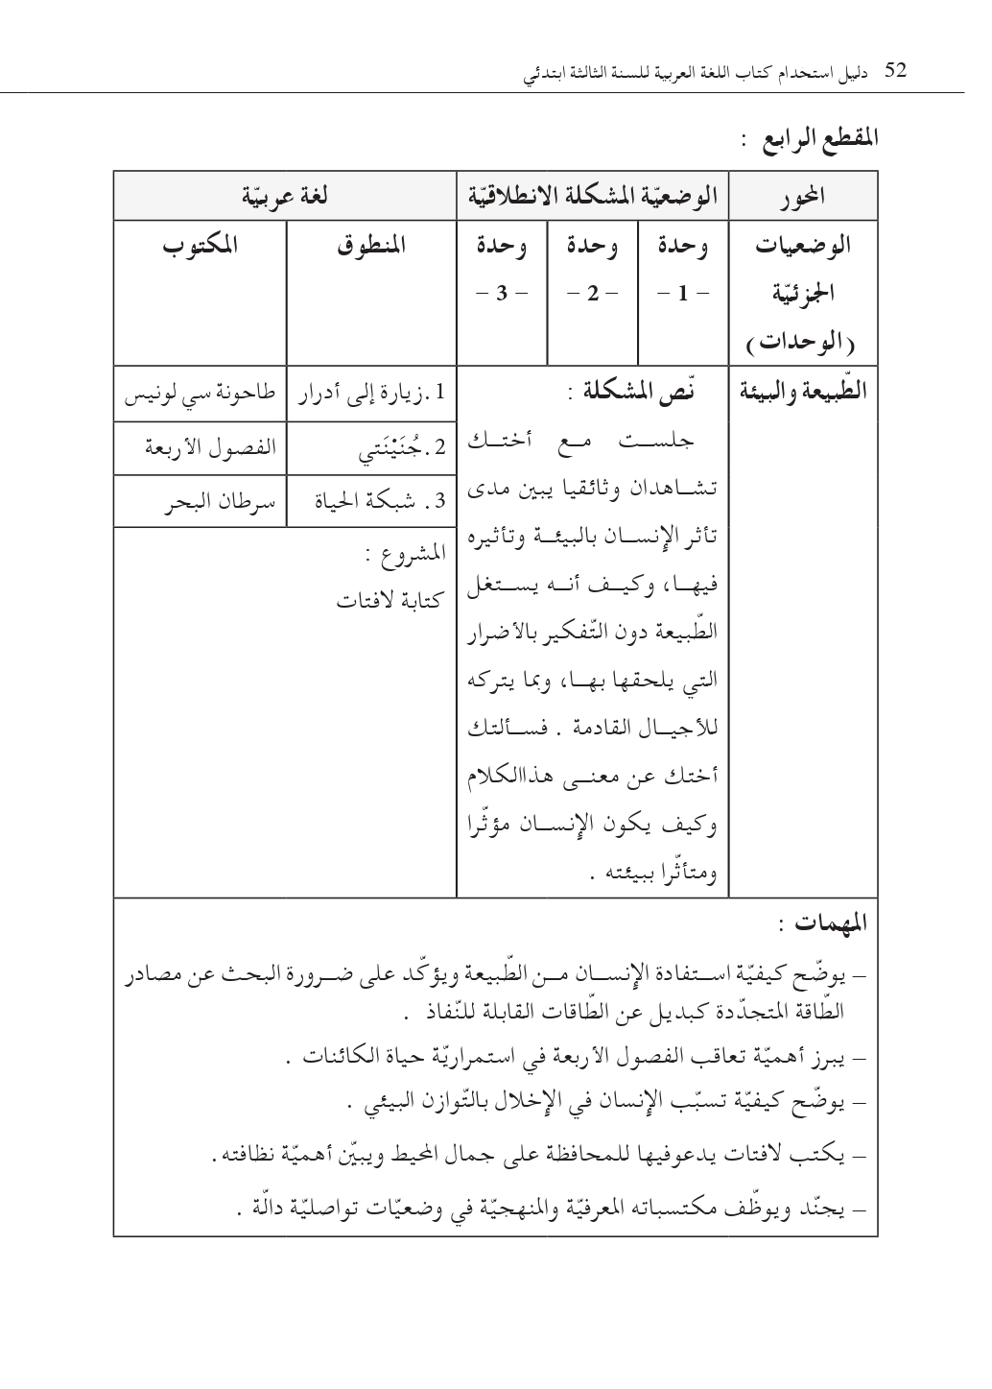

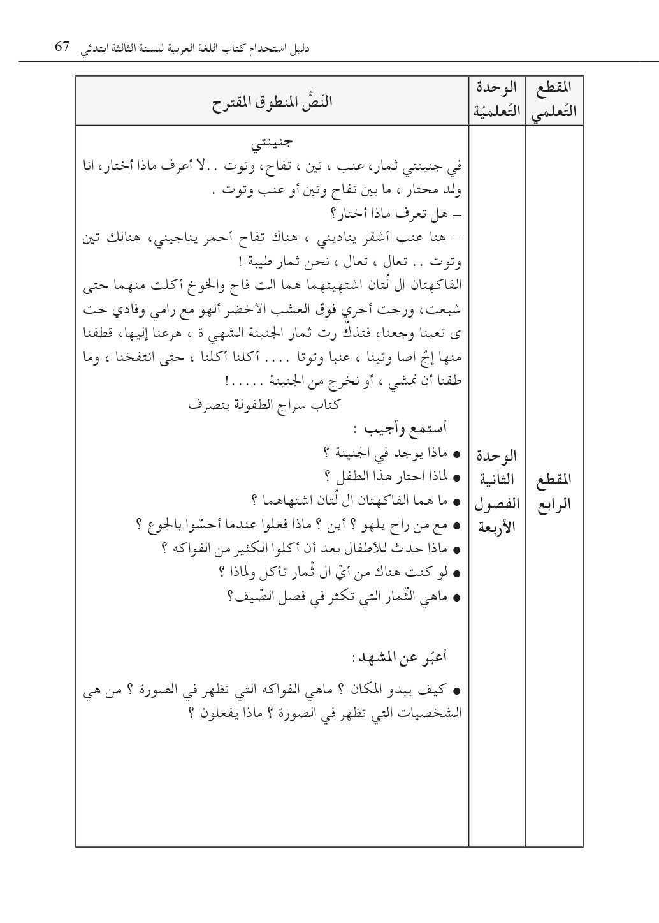

مذكرة بيداغوجية في اللغة العربية
السنة الثالثة
المقطع : الطبيعة والبيئة النص المنطوق: جنينتي
الميدان: فهم المنطوق و التعبير الشفوي النشاط : فهم المنطوق + التعبير الشفوي المدة : 30 د + 30 د
الهدف :  - يُبدي فهمه العام للموضوع و يتجاوب معه و يتعرف على بعض الفواكه  - يستعمل الضمائر المتصلة (التاء،الهاء ،الياء،الكاف،...) في تعبيره و تواصله | الوسائل :  - النص المنطوق ، صور و سندات الكتاب

المراحل |  | الوضعيات التعلمية و النشاط المقترح | مؤشرات التقويم
مرحلة الانطلاق |  | يقوم المعلم بعرض الوضعية الإنطلاقية الأم و شرحها للتلاميذ دون حلّها (الحل في أسبوع الإدماج) في مدة 10 دقائق و مناقشتها معهم .  يطرح بعض الأسئلة من أجل استنطاق المهمات و التركيز على المهمة الثانية :  يبرز أهمية تعاقب الفصول الأربعة في استمرارية حياة الكائنات . | يصوغ أجوبة تدل على فهم السؤال  يستعمل الرصيد اللغوي
بناء التعلمات | فهم المنطوق | النشاط 1: عرض المنطوق  - تهيئة جو الإستماع المناسب من انتباه و متابعة  - عرض النص المنطوق مع مراعاة الجوانب التالية: الفكري / اللغوي / اللفظي / اللمحي (الإيحاء والإيماء).  النشاط 2: التحاور  - تجزئة النص المنطوق قراءة والإجابة ثم أجرأة أحداثه.  - طرح الأسئلة المرفقة بالنص المنطوق من الدليل  النشاط 3: تقييم النص المنطوق  - طرح سؤال أخير من أجل استخراج القيم من النص المنطوق  - من يستخرج لنا قيمة هامة من هذا النص؟  - استخلاص القيم من النص المنطوق و تدوينها على السبورة .  الاستمتاع بالطبيعة / الفواكه مفيدة للصحة | يستمع إلى النص  تصدر عنه اشارات و ايحاءات تدل على اهتمامه بالموضوع  يجيب بجمل تامة المعنى  يستخرج القيم من النص  يعبر شفويا عن مشهد  و يعيد بناء النص المنطوق  يبدي رأيه  يبني جملا استنادا إلى النص  يقرأ الجمل و يوظف الصيغ  يؤدي دورا متقمصا شخصية
بناء التعلمات | تعبير شفوي | النشاط 1: التحاور حول النص المنطوق  - العودة إلى الصورة ص 64 و مطالبة التلاميذ بالتعبير عن أحداثها (بعد القيام بفك رموز الصورة و محتوياتها ) كما يمكن الاستعانة بصور خارجية  - تحفيز التلاميذ إلى إبداء الرأي و التعبير عن الأحاسيس و المشاعر  النشاط 2: أشاهد و أتحدث  - دفع التلاميذ إلى تأمل الصور و التعبير عنها انطلاقا من تعليمات محددة تؤدي إلى تفصيل مضمون السند  - ترك الحرية للتلاميذ للتعبير عن السند و استذكار أحداث النص المنطوق  النشاط 3: أستعمل الصيغ  - مواصلة طرح الأسئلة وصولا إلى استخراج الصيغ المراد دراستها .  - عنب أخضر يناديني / هرعنا إليها / أكلنا /  - يقول جملا على المنوال موظفا (الضمائر المتصلة ....)  - خلق وضعيات للتدريب عليها شفويا  - مسرحة الحوار
التدريب والاستثمار |  | الانتقال إلى دفتر الأنشطة اللغوية ص 44 (انجاز الأنشطة شفويا)  - أتذكر و أجيب  - أستعمل الصيغة ( وضعيات شفوية حول الضمائر المتصلة) | ينجز النشاط شفويا

مذكرة بيداغوجية في اللغة العربية
السنة الثالثة
من إعداد الأستاذ أبو مهدي
المقطع : الطبيعة والبيئة النص المكتوب: الفصول الأربعة
الميدان: فهم المكتوب النشـــــــــاط : قراءة (أداء + فهم) المدة : 1 سا
الهدف :  - يفهم ما يقرأ و يستعمل القرائن اللغوية و غير اللغوية لفهم معاني الكلمات الجديدة .  - يثري رصيده اللغوي و المعرفي بكلمات متعلّقة بالوحدة .  - يتدرّب على القراءة بأنواعها .  - ينمي قيمه الخلقية و الدينية والمدنية المستمدّة من مكوّنات الهوية الوطنيّة. | الوسائل :  كتاب التلميذ ، القاموس ، اللوحة ، ورقة عمل

المراحل | الوضعيات التعلمية و النشاط المقترح | مؤشرات التقويم
مرحلة الانطلاق | في أي فصل وقعت أحداث النص المنطوق ؟  اليوم سنتعرف على الفصول الأربعة | يجيب عن الأسئلة
بناء التعلمات | النشاط 1: التهيئة  - ملاحظة الصورة المصاحبة للنص و التعرف على مطوناتها  - ماذا تشاهد في الصورة ؟ انظر إلى الصورة وسمّ الفصل ؟  - يسجل المعلم توقعات التلاميذ حول الموضوع بجمل بسيطة .  النشاط2: قراءة و فهم  - قراءة النص كاملا قراءة جهرية نموذجية مشخصة و معبّرة  - ترك فرصة للقراءة الصامته من طرف التلاميذ  - طرح سؤال لاختبار مدى الفهم الشخصي للتلميذ  السؤال 1/2(المستوى الحرفي من ورقة العمل)  - قراءات فردية للتلاميذ تتخللها أسئلة لشرح المفردات واستخراج معاني صريحة من النص :السؤال3/4/5/6(المستوى الحرفي من ورقة العمل)  - يتابع الأستاذ باهتمام قراءات التلاميذ و يساعد المتعثرين منهم  النشاط 3: تقييم النص  - قراءة النص كاملا من طرف أحسن التلاميذ قراءة  - طرح السؤال 7 (المستوى الاستنتاجي من ورقة العمل) .  ملاحظة :  - للأستاذ حرّية اختيار الاستراتيجية التي يراها مناسبة في طرح الأسئلة  - للأستاذ حرية اختيار الوسيلة الأنسب لطرح الأسئلة (ورقة العمل/ اللوحة/السبورة/ شفويا ....) | يتعرف على شخصيات الصورة و يسميهم  يقرأ النص محترما علامات الوقف  يجيب عن الأسئلة  يستخرج معاني عبارات  يستنتج المغزى من القصة
الادماج الجزئي | النشاط 4 :  الانتقال إلى أيقونة أثري لغتي ص 67 من كتاب اللغة العربية  الانتقال إلى دفتر الأنشطة ص 45  - انجاز فقرة أفهم النص | يجيب عن الأسئلة شفويا كتابيا

مذكرة بيداغوجية في اللغة العربية
من إعداد الأستاذ أبو مهدي
السنة الثالثة
المقطع : الطبيعة والبيئة النص المكتوب: الفصول الأربعة
الميدان: فهم المكتوب و التعبير الكتابي النشـــــــــاط : قراءة + الظاهرة التركيبية (الجملة الاسمية) المدة : 60 د
الهدف :  - يتعمق في فهم النص  - يتعرف على الجملة الاسمية | الوسائل :  كتاب التلميذ ، اللوحة ، ورقة عمل

المراحل | الوضعيات التعلمية و النشاط المقترح | مؤشرات التقويم
مرحلة الانطلاق | طرح أسئلة لاستذكار بعض أحداث النص المكتوب | يجيب عن الأسئلة شفويا
بناء التعلمات | النشاط الأول : قراءة نموذجية  - يقوم المعلم بقراءة النص قراءة نموذجية مشخصة و معبرة .  - ترك فرصة للقراءة الصامته من طرف التلاميذ  - يطرح المعلم سؤالا بسيطا (أحد أسئلة المستوى الحرفي من ورقة العمل)  النشاط الثاني : قراءات فردية  - يتداول مجموعة من التلاميذ على قراءة فقرات النص مجزّأة  - يطرح المعلم مجموعة من الأسئلة تتخلل قراءات التلاميذ (السؤال 8/9/10/11/12 من المستوى الاستنتاجي على ورقة العمل)  - طرح أسئلة أخرى (السؤال 13/14/15 من المستوى الناقد على ورقة العمل)  النشاط الثالث: تراكيب نحوية  - يطرح المعلم سؤالا لتحديد الظّاهرة النحوية المستهدفة  - يدوّن المعلم الفقرة ص 67 على السبورة بعد استنطاقها من أفواه التلاميذ  الأشجار عارية / البراعم طريّة / فصل الربيع / النهار طويل  - يقرأ المعلّم الجملد قراءة معبّرة  - يقرأ بعض التلاميذ السند فرادى  - يطرح أسئلة تستهدف الظاهرة مباشرة و تلوينها (بعد استذكار الجملة الفعلية )  - شرح الظاهرة تفصيلا بالسؤال عن الكلمة التي بدأت بها الجمل  - ينبه المعلم تلاميذه إلى أن الجملة الاسمية هي جملة تبتديء بالاسم  - ينقل المعلّم التمرين من دليل المعلم ص 103 و ينجزه رفقة تلاميذه على السبورة و الألواح ، (يمكن اختيار تطبيقات أخرى)  - اذكر أمثلة عن الجملة الاسمية  - رُفقة تلاميذه يقوم المعلّم بتدوين قاعدة بسيطة على السبورة يقرؤها بعض التلاميذ . | يستمع باهتمام لقراءة المعلم  يتابع قراءة المعلم  يقرأ الفقرة قراءة سليمة  يجيب عن الأسئلة كتابيا و شفويا  يستنبط السند  يميز الظاهرة  ينجز تدريبا كتابيا  يشارك في بناء القاعدة
استثمار | النشاط الثالث:  - الإنتقال إلى دفتر النشطة و انجز النشاط الخاص بالظاهرة ص 45  - يقوم المعلم بتصحيح النّشاط جماعيا على السبّورة ثم التلاميذ فرادى على دفاترهم . | ينجز التمرين كتابيا  ثم يصحح خطأه

مذكرة بيداغوجية في اللغة العربية
السنة الثالثة
المقطع : الطبيعة والبيئة النص المنطوق: جنينتي
الميدان: فهم المنطوق و التعبير الشفوي النشاط : إنتاج شفوي المدة : 60 د
الهدف :  - يجنّد موارده لبناء خطاب سردي انطلاقا من سند مسموع  - يستعمل الضمائر المتصلة (الياء والهاء ...) في وضعيات تواصلية دالّة | الوسائل :  صور و سندات ،

المراحل | الوضعيات التعلمية و النشاط المقترح | مؤشرات التقويم
مرحلة الانطلاق | العودة إلى النص المنطوق ة استذكار أهم الأحداث عن طريق طرح أسئلة  التذكير بشخصيات النص و زمانه و مكانه .... (مسرحة أحداثه)  السياق: يشتهر كل فصل من فصول السنة بفاكهة معينة .  السندات : صورة ص 64  التعليمة :  - سمّ بعض الفواكه والفصل الذي تكثر فيه .  - صف فاكهة لزميلك دون أن تذكر اسمها وعليه أن يتعرف عليها. | يصوغ أجوبة تدل على فهم السؤال
بناء التعلمات | النشاط الأول : تحليل السندات  - يقوم المعلم بعرض صورة ص 64(مجموعة فواكه)  - يطلب منهم تسمية الفواكه ، وذكر الفاكهة المفضلة له  - ماهي أهمية الفواكه (كفاءة عرضية تتقاطع مع التربية العلمية فالفواكه مفيدة للتخلص من مرض العشى الليلي )  النشاط الثاني : عمل مجموعات  - يقوم المعلم بتفويج التلاميذ إلى 4 مجموعات متناسقة  - تتمثل اللعبة في اتفاق أعضاء كل مجموعة على فاكهة معينة ثم يصعد أحد الأعضاء ويصفها ويحاول أعضاء المجموعات الأخرى التعرف عليها .  يتحدث عن (شكلها ، لونها ، مذاقها ، فصلها ...)  - تفوز المجموعة التي حصدت أكثر نقاطا  البرتقال : مستديرة ، برتقالية ، حلوة ، الشتاء  الرمان : مستديرة ، حمراء أو صفراء ، حلوة ، الخريف  الموز : طويل ، أصفر ، حلو ، طوال السنة  الليمون : بيضوي ، أصفر ، حامض ، الشتاء  البطيخ: مستدير ، كبير ، حلو ، الصيف | يعبر عن الصور والسندات  يعبر شفويا و يحسن الاصغاء  يستعمل الصيغ في تعبيره
الاستثمار | النشاط الرابع: البناء  في فصل الصيف يكثر البطيخ و العنب وهما مفيدان للجسم في الحرارة لأنهما غنيان بالماء ، أما في فصل الخريف فيكثر الرمان والتفاح والتمر ، وما إن يجل الشتاء ببرده حتى يحتاج الجسم إلى الحوامض فنجدها في البرتقال والليمون ، أما فصل الربيع فهو فصل المشمش والفراولة والكيوي . | يشارك في بناء تعبير شفويا

مذكرة بيداغوجية في اللغة العربية
السنة الثالثة
من إعداد الأستاذ أبو مهدي
المقطع : الطبيعة والبيئة النص المكتوب: الفصول الأربعة
الميدان: فهم المكتوب والتعبير الكتابي النشـــــــــاط : قراءة + الظاهرة الاملائية (التاء المفتوحة في الأفعال) المدة : 1 سا
الهدف :  - يحدّد المجموعات الإنشائية في النص  - يتعمق في فهم النص  - يرسم التاء مفتوحة في الأفعال | الوسائل :  كتاب التلميذ ، اللوحة ، ورقة العمل

المراحل | الوضعيات التعلمية و النشاط المقترح | مؤشرات التقويم
مرحلة الانطلاق | تلخيص النص المكتوب بأسئلة موجّهة | يجيب عن الأسئلة  يلخّص النص
بناء التعلمات | النشاط الأول : قراءة نموذجية  - العودة إلى النص المكتوب و قراءته قراءة معبّرة من طرف المعلّم .  - قراءة صامته من طرف التلاميذ.  - قراءات فردية وافرة من طرف بعض التلاميذ  - التركيز على القراءة المسترسلة .  - يطرح المعلم أسئلة من المستوى الإبداعي (انظر ورقة العمل )  النشاط الثاني : تحديد المجموعات الإنشائية  - يقوم المعلّم بتشكيل مجموعات تتكوّن كل مجموعة من أربع متعلمين على الأقل .  - يقوم المعلّم بتحديد فقرات النص مع كل مجموعة .  - يوزّع المعلم الفقرات على التلاميذ و يطلب منهم اختيار عنوان مناسب لها .  - يسجل المعلم عناوين الفقرات على السبورة  - يستدرج المعلّم تلاميذه و يدرّبهم على استنباط الفكرة العامة للنص  النشاط الثالث : الظّاهرة الصرفية  - يطرح المعلّم أسئلة لتحديد الظاهرة المستهدفة  - يسجّل المعلّم السند على السبّورة بخط واضح و جميل .  - يقرأ المعلّم السند ثم يوجّه بعض التلاميذ لقراءته قراءة معبّرة.  - يشرح المعلم موضع كتابة التاء مفتوحة في الفعل  - ينجز المعلم التمرين من الدليل ص 103 رفقة تلاميذه على السبورة. (يختار الطريقة الأنسب) ككتابتها مسبقا في السبورة الخلفية أو تعليقها مكتوبة على ورق ... | يستمع باهتمام لقراءة المعلم  يقرأ النص قراءة سليمة  يجيب عن الأسئلة شفويا  يقترح نهاية أخرى  يحدد فقرات النص و يختار لها عنوانا  يستنبط السند  يقرأ السند  يميز الظاهرة
استثمار | النشاط الرابع :  الانتقال الى دفتر الأنشطة وإنجاز التمرين الخاص بالاملاء ص 45 | ينجز النشاط  يصحح

ورقة عمل رقم خاصة بالفهم القرائي
المستوى الحرفي :
- سمّ الفصول الأربعة بالترتيب .
- ماهو الفصل الي ذكر مرتين في النص ؟
تموت و تيبس
تكسوها براعم طويلة وأوراق خضراء
تتساقط أوراقها
- ماذا يحدث للأشجار في فصل الربيع ؟
- ارفع يديك إذا سمعت جملة صحيحة
- تنهض البذور من نومها في فصل الشتاء
- النهار قصير و بارد في فصل الصيف
- يأتي الخريف فيعود السنونو ليحوم والعندليب يشدو بالغناء
- يأتي الشتاء ، الشمس ترتفع حرارتها والأرض تجف .
- في فصل الصيف تتراكم الثلوج على المرتفعات .
- بعد الشتاء يحل فصل الصيف .
- اربط الكلمة بضدها
اكتست طرية
يابسة رحل
حلّ الندية
الجافة تعرّت
- من هو كاتب هذا النص ؟ كيف عرفت ؟
- صنف الكلمات في الجدول
ثلوج ، حرارة ، خضراء ، تساقطت ، سنونو ، تعرّت ، برد ، شواطيء
الربيع | الصيف | الخريف | الشتاء
المستوى الإستنتاجي :
- لماذا بدأ النص بالربيع وانتهى بالربيع ؟: الربيع أفضل الفصول / تعاقب الفصول وعودتها من جديد / الربيع يأتي مرتين في السنة
- لون القيم المستفادة من النص
هناك فصول سيئة وغير جميلة
نأخذ من كل فصل ما نحتاجه
الطبيعة كلها في خدمة الانسان

نتعب في فصل الخريف والشتاء ونستريح في الصيف
نستمتع بالطبيعة ولا نهتم بها
تعاقب الفصول يبين أنه لا حال يدوم

- على من يعود الضمير"ـها"في:انظر إلى الفراشات على الأزهار وكل الخضر تستعد لتستعرض جمالها؟: الفراشات/ الأزهار/ الخضر
- مانوع هذا النص : علمي ، قصصي ، مسرحي ، شعري .
- رتب الكلمات وشكل جملة مفيدة :
يأتي الجو الشتاء الثلوج فيبرد وتتساقط على الجبال قمم
......................................................................................................................................

المستوى الناقد :
- أي الفصول تحب ؟ ولماذا ؟ وماهو الفصل الذي لا تحبه ؟ ولماذا ؟
- قارن بين فصلين من حيث : الجو ، الفواكه
المستوى الإبداعي
- لخص النص بأسلوبك و ابدأ بفصل الصيف .
- ابدأ من صورة البنت وأكمل النص وصولا إلى صورة فصل الشتاء ؟

مذكرة بيداغوجية في اللغة العربية
السنة الثالثة
المقطع : الطبيعة والبيئة
الميدان: التعبير الكتابي النشـــــــــاط : التدريب على الإنتاج الكتابي الموضوع : انتاج نص سردي مغني بالحوار المدة : 60 د
الهدف :  - ينتج منصوصات حسب وضعيات التواصل  - ينظّم إنتاجه الكتابي وفق نمط النص السردي  - يغني النص بالحوار . | الوسائل:  الكراس

المراحل | الوضعيات التعلمية و النشاط المقترح | مؤشرات التقويم
مرحلة الانطلاق | أسئلة لاستهداف القيم من النص المكتوب  - عدد الفصول الأربعة ومميزاتها | يجيب عن الأسئلة
تدريب على التعبير الكتابي | النشاط الأول : ترتيب الأحداث  يعرض المعلم على تلاميذه الفقرة ص 43 :  - يقرأ المعلم الفقرة  - يقرأ بعض التلاميذ الفقرة بالتداول  - أسئلة بسيطة لاستهداف الفهم .  النشاط الثاني: املأ الجدول  - يعرض المعلم على تلاميذه الجدول ص 43  - يشرح المطلوب منهم  - يتدرج معهم في ملأ الجدول سطرا سطرا  - يساعد المتعثرين و يفسر ويمهد لهم للإجابة.  - تصحيح جماعي على السبورة  النشاط الثالث: التحرير  - يطلب المعلم من تلاميذه العودة الى الفقرة واختيار نهاية أخرى للقصة من بين هذه النهايات و كتابتها  - حوار بين الفلاح و زوجته  - حوار بين الفلاح وصديقه  - الفلاح عند أحد الحكماء يطلب النصيحة .  - يعطي المعلم فرصة للتلاميذ للتحرير  - يوجه و يصوب الأخطاء | يقرأ  يرتب  ينجز  يحرر  يصحح خطأه

مذكرة بيداغوجية في اللغة العربية
السنة الثالثة
المقطع : الطبيعة والبيئة
الميدان: فهم الكتوب النشـــــــــاط : محفوظات (الطبيعة) المدة : 30 د
الهدف :  - تدريب المتعلم على اللغة العربية الفصحى  - يقرأ نصوصا شعرية بسيطة و يفهمها و يخفظها  - تهذيب ذوق المتعلم و إرهاف حسّه و إكسابه القدرة على الإلقاء والمواجهة  - شحذ ذاكرته وتدريبه على جودة النظق والإلقاء الممتع و تمثيل المعنى  - استثمار المحفوظات في تنمية التذوق الأدبي وربطه بالتعبير الكتابي | الوسائل :  صور تناسب موضوع المحفوظة ، قاريء إلكتروني ، فيديو المقطوعة

المراحل | الوضعيات التعلمية و النشاط المقترح | مؤشرات التقويم
مرحلة الانطلاق | السياق : الطبيعة هي الموطن الآمن لحياة الطيور والحيوانات و النباتات وفيها يجد الانسان الراحة والرزق الوفير ، لكن تصرفات الانسان تحول الطبيعة إلى خراب.  هيا ننشد للطبيعة و نتعاون لحمايتها . | يجيب عن الأسئلة
بناء التعلمات | - يتم عرض صورة أو قصّة تتناسب مع موضوع المقطوعة  - جمع تصورات التلاميذ وصولا إلى اكتشاف الموضوع  مرحلة العرض:  - تعرض المقطوعة كاملة و تُقرأ قراءة نموذجية من طرف الأستاذ و بعض التلاميذ المتمكنين من القراءة .  - عرض المقطوعة مسجّلة أو فيديو (إن توفرت)  - تجزئة المقطوعة إلى أجزاء (حسب الأفكار الجزئية)  - عرض المقطع الأول منفردا و قراءته قراءة نموذجية ثم قراءات فردية مع تصحيح النطق والحركات .  التحاور مع المقطع :  - أثناء قراءات التلاميذ يتم شرح المفردات و طرح أسئلة حول المعنى الحرفي و الاستنتاجي والنقدي  - التركيز على الجوانب القيمية التي يتضمنها النص و أجرأتها  التحفيظ :  - تحفيظ الجزء باستعمال تغطية بعض الكلمات أثناء القراءة و تتم زيادة الكلمات المغطّاة كل مرّة بالتدريج  - كتابة كلمات المقطع المستهدف على بطاقات ، و إجراء ألعاب التشويش والترتيب .  - تجرى مسابقة (تنافس أفراد أو صفوف) من يستطيع حفظ البيت الأول؟ مع الاستظهار الصحيح والتصحيح والتوجيه . | يربط بين الصورة أو القصة وموضوع المحفوظة  يقرأ المقطوعة قراءة مسترسلة  يستخرج القيمة و يربطها بواقعه من خلال موقف ما
استثمار | الإستظهار :  - استظهار فردي للمقطع المحفوظ  - توصية التلاميذ بمواصلة الحفظ خارج الحصة على الكتاب  - يمكن استثمار موضوع المقطوعة بمسرحته أو نثره أو التعبير عنه برسم (في حصة الرسم) | يستظهر المقطع المحفوظ و يؤدّيه أداء سليما لفظا و تنغيما
ملاحظة : تقسّم المقطوعة إلى أجزاء على أن يتم تناول جزء في كل حصّة
مذكرة بيداغوجية في اللغة العربية
السنة الثالثة
المقطع : الطبيعة والبيئة
الميدان: فهم المكتوب النشاط : مطالعة ( قطرات المطر) المدة : 45 د
الهدف :  - تنمية الدافع إلى القراءة  - اكتساب المهارات القرائية (الاسترسال ، السرعة ، احترام علامات الوقف...)  - إغناء الرصيد المعجمي  - التدريب على فنون القراءة : الصامتة ، الجهرية ، التفسيرية .  - الحصول على المعلومات والمعارف  - تنمية القيم الخلقية والدينية و المدنية المستمدة من الهوية الإسلامية والوطنية والاقتداء بالسلف الصالح . | الوسائل :  قصص ، موسوعات علمية للأطفال .  السيرة النبوية  القصص القرآني

المراحل | الوضعيات التعلمية و النشاط المقترح | مؤشرات التقويم
مرحلة الانطلاق | السياق : الماء عنصر ضروري لحياة الكائنات جميعا ولا يمكن الاستغناء عنه ، ترتوي الأرض بمياه الأمطار و تمتليء السدود فيعم الخير ، فكيف تتشكل قطرات المطر وكيف تتساقط؟ . | يناقش و يجيب
بناء التعلمات | النشاط الأول : العرض  - عرض الكتاب (قطرات المطر)  - يقوم المعلم بقراءة نص المطالعة كاملا قراءة معبرة مشخصة ، متجنبا الحركة من أجل وصل الصوت لكافة التلاميذ بنفس المستوى . كما يتجنب قطع القراءة بشرح أو تفسير ....  - يطرح المعلم أسئلة بسيطة  النشاط الثاني : المطالعة و النقاش  - يتداول التلاميذ على قراءة القصة بداية بالافضل من أجل تجنيب البقية الوقوع في الاخطاء .  - يقوم المعلّم بالتدخل في كل مرة لتصويب الأخطاء  - يطرح المعلم أسئلة أخرى من المستوى الاستنتاجي فالناقد فالإبداعي  - يشرح المفردات الصعبة و يوظفها في جمل قصد تثبيتها في الأذهان  - استخلاص القيم والعبر والفوائد  النشاط الثالث : التلخيص  - يطلب المعلم من التلاميذ ملخصا شفويا للقصة مع استنباط العبر منها  - اثارة حماس التلاميذ بالتنافس فيما بينهم لقراءة القصة قراءة ختامية معبّرة . | يميز الشخصيات  يجيب عن الأسئلة  يقرأ قراءة سليمة معبرة  يستخلص القيم  يعيد القصة ملخّصة
التدريب والاستثمار | النشاط الرّابع  - مسرحة أحداث القصة  - اقتراح نهاية أخرى للقصة | يتقمص شخصية  يقترح نهاية أخرى
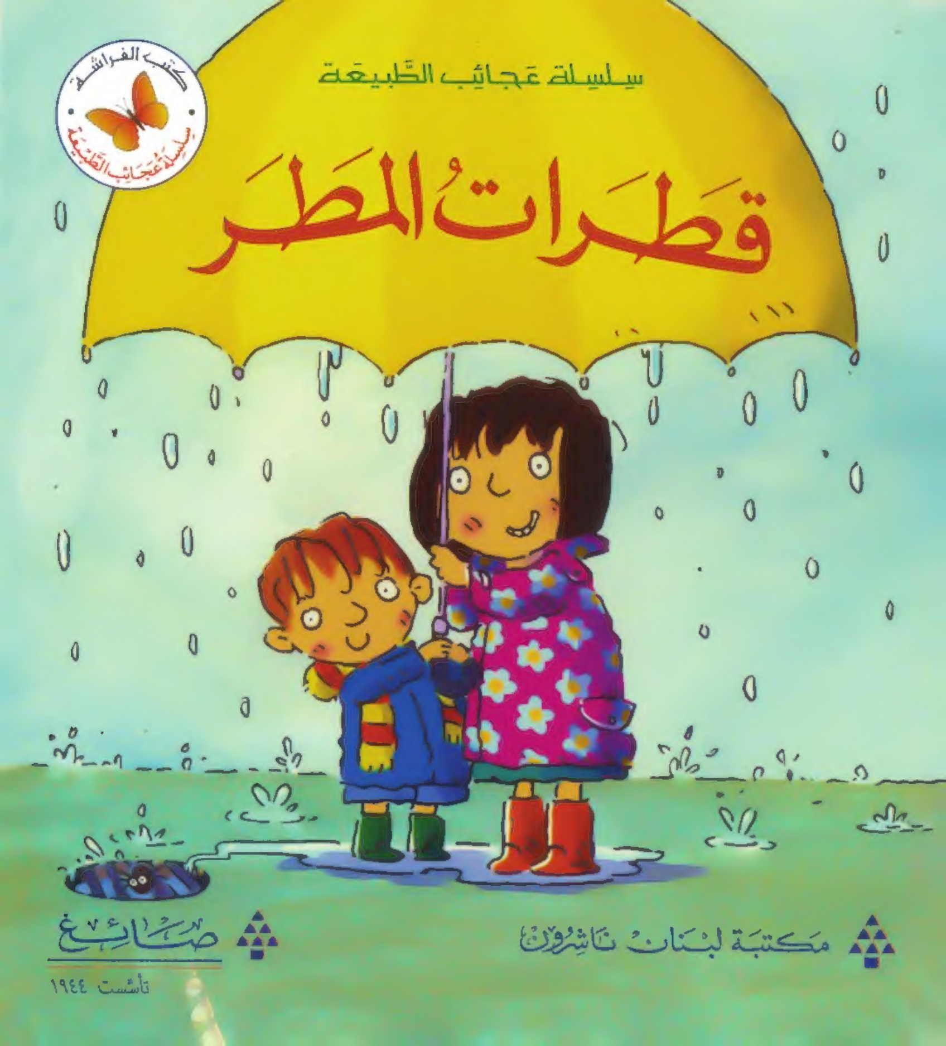
ملاحظة : رابط تحميل القصة موجود على الصفحة

مذكرة بيداغوجية في التربية الإسلامية
السنة الثالثة
الميدان: القرآن الكريم والحديث النبوي الشريف النشـــــــــاط : تربية إسلامية المدة : 30 د + 30 د + 30 د
موارد معرفية : سورة العاديات
الهدف :  - يتلو سورة العاديات تلاوة سليمة ويفهم معناها الإجمالي.  - يستظهر السورة مراعيا بعض الأحكام ، ملتزما بآداب تلاوة القرآن الكريم  - يستشنع جحود نعم الله وانكار الانسان لاحسان الله وكفره بالنعم . | الوسائل:  المصحف المدرسي ، مسجل صوتي ، مكبرات الصوت ، أيسر التفاسير ،السبورة ، معلقة لسورة التكاثر .

المراحل | الوضعيات التعلمية و النشاط المقترح | مؤشرات التقويم
مرحلة الانطلاق | الحصّة الأولى 30 د  النشاط الأول:  - التذكيربالوضعية الانطلاقية الواردة في دليل المعلم  - حضرت سباقا للخيل ، فأعجبك منظر الخيول و جريها ، فقلت لصديقك : ما أجملها ! فقال لك : لقد أقسم الله تعالى بها في سورة قرآنية . | يقدم فرضيات
بناء التعلمات | النشاط الثاني :  - تسميع المتعلمين سورة العاديات  - كتابة الآيات على السبورة برسم المصحف أو الاستعانة بمعلّقة السور  - يتلو الأستاذ الآيات الكريمة مع مراعاة أحكام التلاوة .  - تلاوة فردية للسورة من بعض المتعلمين بدءا بالأقدر فالأقدر (مع مراعاة الأحكام)  - شرح أهم مفردات السورة بتطبيق استراتيجية النصف الآخر بحيث تكتب الكلمات في بطاقات و معانيها في بطاقات أخرى و توزع على المتعلمين ثم يطلب من صاحب الكلمة أن يبحث عن نصفه الآخر ثم يقرأ كل ثنائي بطاقتيه أمام المتعلمين .  كما يتم الاعتماد على أحد التفاسير لشرح المفردات  - العاديات = الجاريات ضبحا : لها صهيل  - الموريات قدحا = يوقدن النار بحوافرها  - المغيرات صبحا = يهجمن صبحا على الأعداء  - فأثرن به نقعا = أثرن الغبار من شدة الجري  - فوسطن به جمعا = توسطن قلب المعركة وسط الأعداء  - كنود = جحود  - بيان المعنى الإجمالي للسورة  أقسم الله تعالى بخيول المجاهدين أن الإنسان جحود لنعمة ربه عليه، وأنه يحب المال حباً شديداً، حتى أدخله هذا الحب الشديد في ظلمات البخل والحرص، ثم يذكره بأنه سيخرج من قبره لملاقاة ربه، وسينشق عنه قبره، وينشق صدره، حتى يُكشف سرُّه وينفضح أمرُه، فليعلم هذا الآن وليعمل له جيداً، قبل أن يأتي يوم لا تنفع فيه الحسرة ولا الندامة.  الحصّة الثانية 30 د  النشاط الأول :استذكار  - ماهي السورة التي أقسم الله فيها بالخيول؟  - ممّ حذرنا الله سبحانه وتعالى في هذه السورة ؟  النشاط الثاني : تحفيظ:  - ترديد جماعي للسورة مع مراعاة أحكام التلاوة  - تحفيظ السورة باستعمال استراتيجية البطاقات (كل آية في بطاقة و يقوم المعلم بمطالبة المتعلمين بترتيبها و حفظها )  - مطالبة المتعلمين بحفظ السورة و تثبيتها أكثر خارج الحصّة | يتلو السورة مراعيا أحكام التلاوة  يستخرج معنى المفردات  يشارك في بناء المعنى بالاجابة عن الأسئلة  يجيب  يردد  يحفظ
استثمار | الحصّة الثالثة : 30 د  العودة إلى الوضعية المشكلة في بداية النص :  أخبرك صديقك أنه لا يحفظها ، فقرأتها عليه قراءة بالأحكام بعد أن استعذت بالله من الشيطان الرجيم ، فقال لك : لكني لم أفهم معنى هذه السورة ، فهلا شرحتها لي ؟  - اشرح لصديقك معنى السورة .  - قدم له نصيحة استفدتها من السورة. | يقدم النصيحة

مذكرة بيداغوجية في التربية المدنية
السنة الثالثة
الميدان: الحياة المدنية النشاط : تربية مدنية المدة : 45 د
الموارد المعرفية: لغتي العربية ولغتي الأمازيغية
الهدف :  - يعتز بلغته .  - يتعايش مع الاخرين .  - يتقبل التنوع ويعتز بوطنيته وانتمائه . | الوسائل:  الكتاب ، صور و سندات

المراحل | الوضعيات التعلمية و النشاط المقترح | مؤشرات التقويم
مرحلة الانطلاق | عرض الوضعية الانطلاقية ص 17 من كتاب التلميذ  النشاط الأول:  أتذكر : حاول ترجمة هذه الكلمات من الأمازيغية إلى العربية: | يستذكر مكتسباته  يجيب عن الاسئلة
  العربية | الأمازيغية
  السلام عليكم | أزول فلاون
  محفظة | أكراب
  كتب | ايدليسن
  تفاحة | تاديفوت
  مدرسة | ايرباز
بناء التعلمات | النشاط الثاني : أقرأ و ألاحظ :  دعوة المتعلمين إلى قراءة نص الوضعية ص 22 و مشاهدة الصورة المعبرة عنها  طرح اسئلة حول فحواها  - ماهي المناطق التي أتى منها أطفال المخيم الصيفي ؟  - إلى أي منطقة من الوطن ينتمي عصام؟ ماذا اكتشف ؟ وماذا قرر؟  قراءة الوثيقة 1 وتحليلها وشرحها للتلاميذ  - ماهي مقومات المجتمع الجزائري؟  - استخرج لغات وطننا  قراءة الوثيقة 2 وتحليلها  - على ماذا يدل الاختلاف اللغوي في وطننا  النشاط الثالث :  من خلال إجابات التلاميذ يقوم المعلم باستنطاق الخلاصة وتدوينها  اللغة العربية واللغة الأمازيغية لغتان رسميتان في وطني الجزائر  أنا أعتز وأفتخر بهما لأنهما جزء من هويتي | يقرأ و يلاحظ  يجيب عن التساؤلات  يستنتج  يتوصل الى الخلاصة
التدريب والاستثمار | النشاط الرابع: أنجز  انجاز النشاط ص 23 على كراس القسم | ينجز النشاط  يصحح
مذكرة بيداغوجية في التربية العلمية والتكنولوجيبة
من إعداد الأستاذ أبو مهدي
السنة الثالثة
الميدان: الانسان و المحيط موارد معرفية : ماء الحنفية المدة : 45 د + 45 د
الهدف :  - يتعرف على مصادر الماء الشروب و يتعرف على شبكة التوزيع وأهم عناصرها  - يعرف أهمية الماء ويحافظ عليه | الوسائل :  صور و سندات ، مسلاط

المراحل | الوضعيات التعلمية و النشاط المقترح | مؤشرات التقويم
مرحلة الانطلاق | الحصّة الأولى 45 د  الوضعية الانطلاقية ص 24:  عرض الوضعية الانطلاقية ص24 على التلاميذ مرفقة بالصور و نقاش حولها (تذكير)  - عرض الوضعية الجزئية للصفحتين 58 و 59 واستذكار المعارف والمكتسبات السابقة  النشاط الأول : سأتعلم  - تقديم الوضعية ص 60 وطرح الاشكالية  من أين يأتي ماء الحنفية وماذا نفعل به؟ | يعبّر فهمه للوضعية  يصوغ إشكالية
إدماج و تقويم | النشاط الأول : مصادر الماء  - عرض الصور ومعاينتها  - يتعرفون على المصادر المختلفة للماء في الطبيعة ويسمونها  - يختار المصدر المتوفر في منطقته  - وصف المصدر و نوعه (سد/بئر/ بحر ...) هل هو : ساكن/ متحرك /سطحي /جوفي...  النشاط الثاني : من المصدر إلى الحنفية  يقوم التلاميذ بتتبع مسار الماء انطلاقا من المصدر وصولا الى الحنفية  دور صمام التحكم : التحكم في كمية الماءو تنظيم توزيعه وغلقه عند وجود عطل  دور عداد الماء: حساب كمية الماء المستهلكة من أجل ترشيد الاستهلاك  النشاط الثالث : استعمالات ماء الحنفية  - تقديم الوضعيات المصورة ووصف ما يقوم به الاشخاص  - يعددون الاستعمالا اليومية للماء  - يتوصلون الى حاجة الانسان للماء يوميا : للشرب والغسل ...  النشاط الرابع: بناء الخلاصة ص 61  يصلنا الماء الشروب عبر شبكة التوزيع المتكونة من خزان وأنابيب وتوصيلات مختلفة وعداد يقيس كمية الماء المستهلك وصمامات لتنظيم توزيع الماء  نحتاج ماء الحنفية في الاستخدامات اليومية الكثيرة | يسمي المصادر  يصف  يجيب  يذكر استعمالات الماء  يبني الخلاصة
الاستثمار | الحصّة الثانية 45 د  يستخرج الاستعمالات اليومية للماء | ينجز  يقوم إنجازه

المقطع الثاني في الرياضيات (تهيئة ملعب الحي)
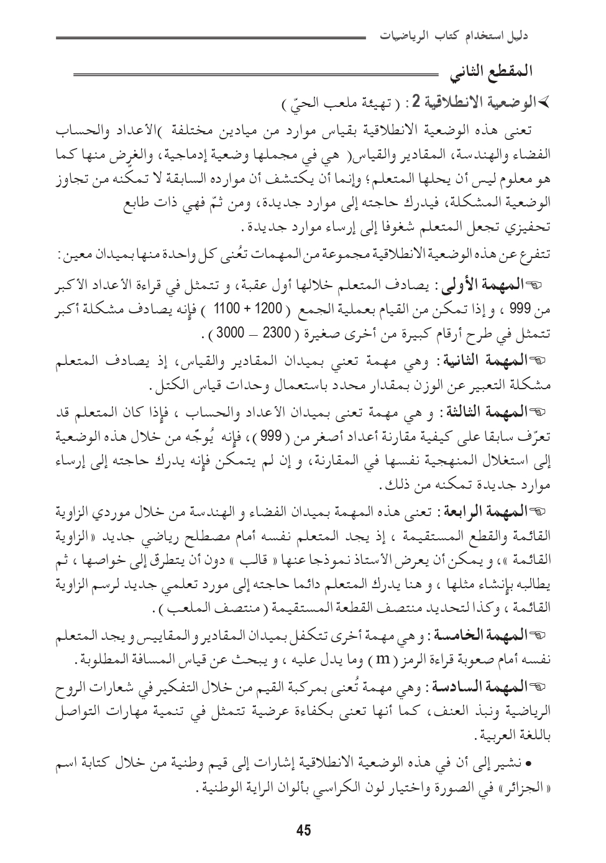

مذكرة بيداغوجية في الرياضيات
السنة الثالثة
المقطع الأول : تهيئة ملعب الحي
الميدان: الأعداد والحساب الموضوع : الطرح بالإضافة الحصة : 1 المدة : 60 د
الهدف :  - وضع وإجراء عملية الطرح بالاحتفاظ | الوسائل  الكتاب ،اللوحة ، جدول الأطوال

المراحل | الوضعيات التعلمية و النشاط المقترح | مؤشرات التقويم
مرحلة الانطلاق | الحساب الذهني : العد تصاعديا أو تنازليا  تحفيز: التطرق لشروط اجراء العملية عموديا (وضع المراتب) | يضيف  يختار الوحدة المناسبة
بناء التعلمات | النشاط الأول : أكتشف  أكتشف:  *الكتاب الصفحة59  ـ قراءة الوضعية  ـ المناقشة و الحوار  ـ استخراج المعطيات و تحديد المطلوب  *ما هو عدد المشتركين في السباق؟  *ما هو عدد المنسحبين؟  *هل نقصوا أم زادوا؟  *ما هي الآلية المناسبة؟ الطرح  *شرح طريقة أمين و خطواتها  *انجازها جماعيا  *أمثلة أخرى على الألواح لتعزيز الفهم  النشاط الثاني : أنجز  انجز العمليات عموديا مستعملا آلية الطرح بالإضافة  يقرا الوضعية و يحلها  النشاط الثالث: تعلمت  النشاط تعلّمت ليس خاصا بنهاية الحصّة لأنه نشاط يمتد عبر مراحلها فيقوم المعلم في كل مرة ببناء جزء من التعلمات التي تم التوصّل إليها تدريجيا حتى الوصول إلى الخلاصة التي يقوم التلاميذ بقراءتها لترسيخها في الذهن  عند طرح عدد من عدد آخر و إذا لا حظنا أن رقم وحدات الأول اصغر من رقم وحدات الثاني، نضيف عشرة لرقم وحدات العدد الأول ثم نضيف أخرى لعدد عشرات الرقم الثاني | يقرأ و يجيب  يستخرج المعطيات  يجيب  ينجز  يستعمل الطرح  ينجز  يحوصل تعلماته
  ع | و
  7  11 | 12  8
  4 | 5
  ع | و
  67  1 | 12  8
  4 | 5
استثمار | أتمرن  يختار المعلم بعض التمارين من دفتر النشاطات لانجازه خلال الحصة الأولى  أبحث  يحسب أولا ضعف ونصف المبلغ ثم يحسب المبلغ المتبقي عند كل بنت | ينجز النشاطات انجازا سليما
ملاحظة : الحصة الموالية ذات 30 د تخصص للدعم و المعالجة
مذكرة بيداغوجية في الجغرافيا
السنة الثالثة
الميدان الثاني: التاريخ العام الموضوع : العلاقة بين نشاط الانسان الانسان ومحيطه المدة : 45 د + 45 د
الهدف :  - يميز بين نشاط الانسان في المدينة والريف  - يربط النشاط بالمحيط | الوسائل:  صور و سندات

المراحل | الوضعيات التعلمية و النشاط المقترح | مؤشرات التقويم
مرحلة الانطلاق | الوضعية الإنطلاقية ص 66 (تذكير)  الحصة 1 :  الوضعية المشكلة الجزئية : تقديم الوضعية ص 74 و تقديم الاشكالية :  ماهي الانشطة التي يمارسها الانسان في الريف والمدينة ؟ | يتساءل و يصوغ فرضيات
بناء التعلمات | النشاط الأول : نشاط الانسان في المدينة  - السند 1: صورة لمصنع تركيب السيارات يستنتج من خلالها نشاط العمل في الصناعة  - السند 2 : نص كتابي يتعرف من خلاله على معنى المدينة و يربطها بظهور الانشطة الاقتصادية والخدماتية المتنوعة .  - السند 3 : نص كتابي يتم استغلاله للتعريف ببعض الوظائف والخدمات التي توفرها المدن لكافة فئات المجتمع .  - السند 4 : صورة لنشاط تجاري يمارسه الانسان في المدينة  - السندات 5/6/7/8: يستغلها كأمثلة لأهم الانشطة التي يمارسها الانسان في المدينة والتي من بينها (الصناعة ، النقل ، الخدمات ...)  - الاستنتاج : توفر المدن الكثير من الانشطة الاقتصادية والخدماتية للانسان لهذا نجد أن أنشطة الانسان تتمركز حول الخدمات كالبريد والنقل والادارة المحلية وأنشطة اقتصادية كالمصانع والتجارة .  الحصة 2 :  النشاط الثاني : نشاط الانسان في الريف  - السند 1: نص كتابي يميز به التلميذ بين الريف والمدينة ويركز على أهم مميزات الريف لربطها بنشاط الانسان .  - السند 2 : صورة تبين نشاط مهم جدا وهو رعي الأغنام  - السند 3 : صورة لحرفة يدوية هي النسيج ويمكن ذكر العديد من الحرف الاخرى كصناعة الخزف والحلي والقفاف .... .  - السند 4 : يمارس سكان الريف الزراعة بسبب توفر الأراضي و المناخ المناسب  - السندات ص 77 : تبين تطور الزراعة و تربية الدواجن بفعل ادخال وسائل وطرق حديثة .  - الاستنتاج : يغلب على الريف الطابع الفلاحي كالزراعة و تربية الحيوانات، بالاضافة إلى أنشطة أخرى كالحرف اليدوية و النشاطات الصناعية البسيطة .  النشاط الثالث :الخلاصة :  المدينة :توفر المدن الكثير من الانشطة الاقتصادية والخدماتية للانسان لهذا نجد أن أنشطة الانسان تتمركز حول الخدمات كالبريد والنقل والادارة المحلية وأنشطة اقتصادية كالمصانع والتجارة  الريف : يغلب على الريف الطابع الفلاحي كالزراعة و تربية الحيوانات، بالاضافة إلى أنشطة أخرى كالحرف اليدوية و النشاطات الصناعية البسيطة . | يستقرئ السندات  يحلل السندات  يستنتج  يستقرئ السندات  يحلل السندات  يستنتج  يبني تعلماته
استثمار | النشاط الرابع : إدماج جزئي ص 75 / 77  يدمج موارده ويوظفها من خلال ذكر بعض أنشطة الانسان في الريف والمدينة . | يدمج موارده

مذكرة بيداغوجية في التربية الفنية
السنة الثالثة
الميدان: الرسم والتلوين النشاط : تربية تشكيلية المدة : 45 د
الموضوع : الألوان الباردة
الهدف :  - يتعرّف على الألوان الباردة  - يستعمل الألوان الباردة في تلوين أجسام مركبة | الوسائل :  صور طبيعية

المراحل | الوضعيات التعلمية و النشاط المقترح | مؤشرات التقويم
مرحلة الانطلاق | الوضعية الانطلاقية :  زرت رفقة والدك معرضا للفنون التشكيلية فشد انتباهك لوحة جميلة رُكّبت فيها العناصر التشكيلية بشكل جميل و ألوان جميلة .  وعند عودتك للبيت طلب منك أن ترسم لوحة بتركيب العناصر التشكيلية وتلوينها بالألوان الحارة والباردة ؟  المهمات :  - اذكر العناصر التشكيلية التي تعرفها ( النقطة ، الخط ، الشكل)  - اذكر الأشكال الهندسية التي تعرفها  - ماهي التقنيات المستعملة عند الجمع بين هذه الأشكال؟  - ماهي الألوان التي ستلون بها رسمك ؟  - هل يمكنك تصنيفها إلى صنفين؟  - كيف يمكنك الحصول على هذه الألوان ؟ | يستمع باهتمام  يصوغ اشكالية
بناء التعلمات | النشاط الأول : التجريب  عرض صور أمام التلاميذ و مطالبتهم باستخراج الألوان التي لونت بها    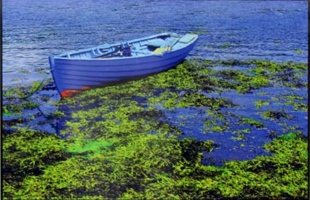    - يسمي التلاميذ الألوان  - هل هذه الألوان حارة ؟ لماذا ؟ ماذا نسميها إذن ؟ أين تتواجد هذه الألوان ؟  - يشرح المعلم و يسمي الألوان الباردة لتلاميذه  النشاط الثاني :  يقوم المعلم ببناء فقرة صغيرة تلخص المفهوم  الألوان الباردة تستعمل عادة لإظهار الهدوء والنشاطات الهادئة و تُرى عادة في الطبيعة (الماء والنباتات... إلخ) وهي :  الأخضر، والأزرق، والبنفسجي | يسمي الألوان  يبني الخلاصة
استثمار | النشاط الثالث :  يوزع المعلم قصاصات على تلاميذه بها رسومات لأشكال مركبة ويطلب منهم تلوينها باستعمال الألوان الباردة | يلون

